E/ECE/324  E/ECE/TRANS/505 |  | Add.10/Rev.1/Amend.2
6 août 2007

ACCORD

CONCERNANT L'ADOPTION DE PRESCRIPTIONS TECHNIQUES UNIFORMES APPLICABLES AUX VEHICULES A ROUES, AUX EQUIPEMENTS ET AUX PIECES SUSCEPTIBLES D'ETRE MONTES OU UTILISES SUR UN VEHICULE A ROUES ET LES CONDITIONS DE RECONNAISSANCE RECIPROQUE DES HOMOLOGATIONS DELIVREES CONFORMEMENT A CES PRESCRIPTIONS ∗/

(Révision 2, comprenant les amendements entrés en vigueur le 16 octobre 1995)

_________

Additif 10 : Règlement No 11

Révision 1 - Amendement 2

Série 03 d'amendements - Date d'entrée en vigueur : 11 juin 2007

PRESCRIPTIONS UNIFORMES RELATIVES A L'HOMOLOGATION DES VEHICULES EN CE QUI CONCERNE LES SERRURES ET ORGANES
DE FIXATION DES PORTES

_________


NATIONS UNIES
Paragraphe 1, modifier comme suit:
«1. Domaine d’application
Le présent Règlement s’applique aux serrures et organes de fixation des portes tels que les charnières et autres pièces de maintien des portes latérales des véhicules des catégories M₁ et N₁ 1/ qui sont ou qui peuvent être utilisées pour l’entrée ou la sortie des occupants.
____________________
1/ Selon les définitions de l’annexe 7 de la Résolution d’ensemble sur la construction des véhicules (R.E.3) (document TRANS/WP.29/78/Rev.1/Amend.2, modifié en dernier lieu par l’Amend.4).».
Ajouter les nouveaux paragraphes 2.3 à 2.7, libellés comme suit:
«2.3 “Serrure auxiliaire de porte”, une serrure possédant une position de fermeture complète, avec ou sans position de fermeture intermédiaire, fixée à une porte ou un ensemble de portes équipées d’un système de fermeture primaire de porte.
2.4 “Système de fermeture auxiliaire de porte”, ensemble comprenant au minimum une serrure auxiliaire et une gâche.
2.5 “Porte arrière”, porte ou ensemble de portes placé à l’arrière d’un véhicule automobile et par lequel des passagers peuvent entrer ou sortir ou par lequel des marchandises peuvent être chargées ou déchargées. Ne sont pas considérés comme une porte arrière:
a) Un capot de coffre; ou
b) Une porte ou une fenêtre entièrement vitrée et dont la serrure et/ou les charnières sont fixées directement sur le vitrage.
2.6 “Volet côté carrosserie”, partie de la charnière normalement fixée à la carrosserie.
2.7 “Sécurité pour enfants”, mécanisme de verrouillage qui peut être enclenché ou déclenché indépendamment des autres mécanismes de verrouillage et qui, lorsqu’il est enclenché, bloque la poignée intérieure ou tout autre mécanisme de déverrouillage. Le mécanisme d’enclenchement/de déclenchement, qui peut être manuel ou électrique, peut être situé n’importe où sur le véhicule ou dans le véhicule.».
Le paragraphe 2.3 devient le paragraphe 2.8.
Ajouter les nouveaux paragraphes 2.9 à 2.27, libellés comme suit:
«2.9 “Système de contrôle de la fermeture des portes”, système qui déclenche un témoin branché sur le contact et situé dans le champ visuel du conducteur lorsque la serrure d’une porte n’est pas en position de fermeture complète.
2.10 “Ensemble des charnières d’une porte”, l’ensemble composé d’une ou plusieurs charnières servant à soutenir une porte.
2.11 “Système de fermeture d’une porte”, ensemble composé au minimum d’une serrure et d’une gâche.
2.12 “Volet côté porte”, partie de la charnière normalement fixée à la structure de la porte et constituant la partie mobile de la charnière.
2.13 “Système de porte”, ensemble composé de la porte, de la serrure, de la gâche, des charnières, des glissières et autres organes de fixation d’une porte et de son encadrement. Le système de porte d’une porte double comprend les deux portes.
2.14 “Porte double”, ensemble composé de deux portes, dont le battant avant s’ouvre en premier et donne accès au battant arrière, qui s’ouvre en second et qui lui se verrouille.
2.15 “Fourchette”, partie de la serrure qui s’accroche à la gâche quand la porte est fermée.
2.16 “Sens d’ouverture de la fourchette”, le sens opposé à celui dans lequel la fourchette entre dans la serrure pour s’accrocher à la gâche.
2.17 “Position de fermeture complète”, état de la serrure lorsque la porte est complètement fermée.
2.18 “Charnière”, pièce servant à positionner la porte par rapport à la carrosserie et à limiter l’amplitude de l’ouverture de celle-ci pour le passage des occupants.
2.19 “Axe de pivot”, partie de la charnière reliant normalement la carrosserie et la porte et autour de laquelle pivote la porte.
2.20 “Serrure”, dispositif servant à maintenir la porte en position fermée et pouvant être ouvert volontairement.
2.21 “Serrure primaire de porte”, une serrure possédant à la fois une position de fermeture complète et une position de fermeture intermédiaire et qui est conçue comme une “serrure primaire de porte” par le constructeur, lequel ne peut plus ensuite modifier cette désignation. Tous les constructeurs sont tenus, si on le leur demande, d’indiquer, sur tel ou tel modèle, quelles sont les serrures primaires.
2.22 “Système de fermeture primaire de porte”, ensemble comprenant au minimum une serrure primaire et une gâche.
2.23 “Position de fermeture intermédiaire”, état de la serrure lorsqu’elle maintient la porte dans une position partiellement fermée.
2.24 “Porte latérale avant”, de profil, porte dont au moins 50 % de l’ouverture se trouvent en avant du point le plus en arrière du dossier du conducteur, lorsque ce dernier se trouve dans sa position la plus verticale et la plus en arrière, et par laquelle les passagers peuvent directement entrer dans le véhicule ou en sortir.
2.25 “Porte latérale arrière”, de profil, porte dont au moins 50 % de l’ouverture se trouvent en arrière du point le plus en arrière du dossier du conducteur, lorsque ce dernier se trouve dans sa position la plus verticale et la plus en arrière, et par laquelle les passagers peuvent directement entrer dans le véhicule ou en sortir.
2.26 “Gâche”, dispositif auquel vient s’accrocher la serrure pour maintenir la porte en position de fermeture complète ou intermédiaire.
2.27 “Capot de coffre”, panneau mobile de carrosserie permettant d’accéder de l’extérieur du véhicule à un espace entièrement séparé de l’habitacle par une cloison permanente ou encore un dossier fixe ou rabattable.».
Paragraphe 4.1, modifier comme suit:
«4.1 Lorsque le type de véhicule présenté à l’homologation en application du présent Règlement satisfait aux prescriptions des paragraphes 5, 6 et 7 ci-après, l’homologation pour ce type de véhicule est accordée.».
Paragraphe 4.2, remplacer «(02)» par «(03)».
Paragraphe 4.4.1, la note 1/ devient la note2/ et est modifiée comme suit:
«2/ 1 pour l’Allemagne, 2 pour la France, 3 pour l’Italie, 4 pour les Pays-Bas, 5 pour la Suède, 6 pour la Belgique, 7 pour la Hongrie, 8 pour la République tchèque, 9 pour l’Espagne, 10 pour la Serbie, 11 pour le Royaume-Uni, 12 pour l’Autriche, 13 pour le Luxembourg, 14 pour la Suisse, 15 (libre), 16 pour la Norvège, 17 pour la Finlande, 18 pour le Danemark, 19 pour la Roumanie, 20 pour la Pologne, 21 pour le Portugal, 22 pour la Fédération de Russie, 23 pour la Grèce, 24 pour l’Irlande, 25 pour la Croatie, 26 pour la Slovénie, 27 pour la Slovaquie, 28 pour le Bélarus, 29 pour l’Estonie, 30 (libre), 31 pour la Bosnie-Herzégovine, 32 pour la Lettonie, 33 (libre), 34 pour la Bulgarie, 35 (libre), 36 pour la Lituanie, 37 pour la Turquie, 38 (libre), 39 pour l’Azerbaïdjan, 40 pour l’ex-République yougoslave de Macédoine, 41 (libre), 42 pour la Communauté européenne (les homologations sont accordées par les États membres qui utilisent leurs propres marques CEE), 43 pour le Japon, 44 (libre), 45 pour l’Australie, 46 pour l’Ukraine, 47 pour l’Afrique du Sud, 48 pour la Nouvelle-Zélande, 49 pour la Chypre, 50 pour la Malte, 51 pour la République de Corée, 52 pour la Malaisie, 53 pour la Thaïlande 54 et 55 (libres) et 56 pour le Monténegro. Les numéros suivants seront attribués aux autres pays selon l’ordre chronologique de ratification de l’Accord concernant l’adoption de prescriptions techniques uniformes applicables aux véhicules à roues, aux équipements et aux pièces susceptibles d’être montés ou utilisés sur un véhicule à roues et les conditions de reconnaissance réciproque des homologations délivrées conformément à ces prescriptions, ou de leur adhésion à cet Accord et les chiffres ainsi attribués seront communiqués par le Secrétaire général de l’Organisation des Nations Unies aux Parties contractantes à l’Accord.».
Paragraphes 5 à 5.2.2, modifier comme suit:
«5. Prescriptions générales
5.1 Les prescriptions s’appliquent à toutes les portes latérales et arrière et à leurs éléments sauf ceux des portes repliables, des portes enroulables, des portes escamotables et des portes conçues pour servir d’issue de secours.
5.2 Serrures de porte
5.2.1 Toute porte à charnières doit être équipée d’au moins un système de fermeture primaire de porte.
5.2.2 Toute porte coulissante doit être équipée:
a) Soit d’un système de fermeture primaire de porte;
b) Soit d’un système de fermeture de porte possédant une position de fermeture complète et d’un système de contrôle de la fermeture des portes.».
Paragraphes 5.2.3, 5.3 et 5.4, supprimer.
Paragraphe 6, modifier comme suit:
«6. Prescriptions d’efficacité
6.1 Portes à charnières
6.1.1 Essai d’application d’une force nº 1
6.1.1.1 En position de fermeture complète, tout système de fermeture primaire ou auxiliaire de porte doit pouvoir résister à une force de 11 000 N, appliquée perpendiculairement sur l’avant de la serrure de telle sorte que la serrure et l’ancrage de la gâche ne soient pas écrasés l’un contre l’autre, lors de l’essai effectué conformément au paragraphe 7.1.1.1.
6.1.1.2 En position de fermeture intermédiaire, le système de fermeture primaire doit résister à une force de 4 500 N, appliquée dans la direction indiquée au paragraphe 6.1.1.1, lors de l’essai effectué conformément au paragraphe 7.1.1.1.
6.1.2 Essai d’application d’une force nº 2
6.1.2.1 En position de fermeture complète, tout système de fermeture primaire ou auxiliaire de porte doit pouvoir résister à une force de 9 000 N, appliquée dans le sens d’ouverture de la fourchette et parallèlement à l’avant de la serrure, lors de l’essai effectué conformément au paragraphe 7.1.1.1.
6.1.2.2 En position de fermeture intermédiaire, le système de fermeture primaire doit résister à une force de 4 500 N, appliquée dans la direction indiquée au paragraphe 6.1.2.1, lors de l’essai effectué conformément au paragraphe 7.1.1.1.
6.1.3 Essai d’application d’une force nº 3
6.1.3.1 En position de fermeture complète, le système de fermeture primaire des portes arrière doit pouvoir résister à une force de 9 000 N, appliquée perpendiculairement aux directions définies aux paragraphes 6.1.1.1 et 6.1.2.1, lors de l’essai effectué conformément au paragraphe 7.1.1.1.
6.1.4 Essai d’application d’une force d’inertie
Tout système de fermeture primaire ou auxiliaire de porte doit satisfaire aux prescriptions dynamiques des paragraphes 6.1.4.1 et 6.1.4.2 ou aux prescriptions du paragraphe 6.1.4.3 relatives au calcul de la résistance à la force d’inertie.
6.1.4.1 Tout système de fermeture primaire ou auxiliaire de portes à charnières doit rester en position complètement fermée lorsqu’il est soumis à une force d’inertie de 30 g, y compris lorsque cette force est appliquée sur la serrure proprement dite et sur son mécanisme d’actionnement, parallèlement aux axes longitudinal et transversal du véhicule, le dispositif de verrouillage étant hors fonction et l’essai étant effectué conformément au paragraphe 7.1.1.2.
6.1.4.2 Tout système de fermeture primaire ou auxiliaire de portes arrière à charnières doit aussi rester en position complètement fermée lorsqu’il est soumis à une force d’inertie de 30 g, y compris lorsque cette force est appliquée sur la serrure proprement dite et sur son mécanisme d’actionnement, parallèlement à l’axe vertical du véhicule, le dispositif de verrouillage étant hors fonction et l’essai étant effectué conformément au paragraphe 7.1.1.2.
6.1.4.3 Chaque élément ou sous-ensemble peut faire l’objet d’un calcul de résistance minimale aux forces d’inertie selon une direction particulière. La résistance combinée au déverrouillage doit être telle que le système de fermeture de porte, lorsqu’il est correctement monté sur la porte du véhicule, reste en position de fermeture quand il est soumis à une force d’inertie de 30 g dans les directions relatives au véhicule spécifiées aux paragraphes 6.1.4.1 et 6.1.4.2, selon qu’il convient, conformément au paragraphe 7.1.1.2.
6.1.5 Charnières de porte
6.1.5.1 Tout système de charnières doit:
a) Soutenir la porte;
b) Résister à une force longitudinale de 11 000 N;
c) Supporter une force transversale de 9 000 N; et
d) Supporter une force verticale de 9 000 N (portes arrière seulement).
6.1.5.2 Tous les essais prescrits par le paragraphe 6.1.5.1 doivent être effectués conformément aux prescriptions du paragraphe 7.1.2.
6.1.5.3 Si, dans un système de charnières, seule l’une d’entre elles est soumise à des essais, elle doit être soumise à une force proportionnelle au nombre de charnières composant le système.
6.1.5.4 Sur les portes arrière dont les charnières sont montées à l’arrière et qui peuvent être manœuvrées indépendamment des autres portes:
a) La poignée intérieure de porte doit être hors fonction lorsque la vitesse du véhicule atteint ou dépasse 4 km/h; et
b) Un système de contrôle de la fermeture des portes doit être prévu.
6.2 Portes latérales coulissantes
6.2.1 Essai d’application d’une force nº 1
6.2.1.1 En position de fermeture complète, au moins un système de fermeture de porte doit résister à une force de 11 000 N, appliquée perpendiculairement à l’avant de la serrure, lors de l’essai effectué conformément au paragraphe 7.2.1.1.
6.2.1.2 En position de fermeture intermédiaire, le système de fermeture primaire de porte doit résister à une force de 4 500 N, appliquée dans la direction indiquée au paragraphe 6.2.1.1, lors de l’essai effectué conformément au paragraphe 7.2.1.1.
6.2.2 Essai d’application d’une force nº 2
6.2.2.1 En position de fermeture complète, au moins un système de fermeture de porte doit résister à une force de 9 000 N, appliquée dans le sens d’ouverture de la fourchette et parallèlement à l’avant de la serrure, lors de l’essai effectué conformément au paragraphe 7.2.1.1.
6.2.2.2 En position de fermeture intermédiaire, le système de fermeture primaire de porte doit résister à une force de 4 500 N, appliquée dans la direction indiquée au paragraphe 6.2.2.1, lors de l’essai effectué conformément au paragraphe 7.2.1.1.
6.2.3 Essai d’application d’une force d’inertie
Tout système de fermeture de porte satisfaisant aux prescriptions des paragraphes 6.2.1 et 6.2.2 doit aussi satisfaire aux prescriptions dynamiques du paragraphe 6.2.3.1 ou aux prescriptions du paragraphe 6.2.3.2 relatives au calcul de la résistance à la force d’inertie.
6.2.3.1 En position de fermeture complète, les systèmes de fermeture ne doivent pas s’ouvrir lorsqu’ils sont soumis à une force d’inertie de 30 g, appliquée à la serrure proprement dite et à son mécanisme d’actionnement, parallèlement aux axes longitudinal et transversal du véhicule, le mécanisme de verrouillage étant hors fonction et l’essai étant effectué conformément au paragraphe 7.2.1.2.
6.2.3.2 La résistance minimale aux forces d’inertie peut être calculée pour chaque élément ou sous-ensemble. Leur résistance combinée au déverrouillage doit être telle que le système de fermeture de porte, lorsqu’il est correctement monté sur la porte du véhicule, reste en position de fermeture quand il est soumis à une force d’inertie de 30 g dans les directions relatives au véhicule spécifiées aux paragraphes 6.2.1 ou 6.2.2, selon qu’il convient, conformément au paragraphe 7.2.1.2.
6.2.4 Système de portes
6.2.4.1 En position de fermeture complète, les glissières ou les autres organes de fixation des portes coulissantes ne doivent pas sortir de leur encadrement lorsqu’ils sont soumis à une force totale de 18 000 N appliquée à la porte le long de l’axe transversal du véhicule conformément au paragraphe 7.2.2.
6.2.4.2 Une porte coulissante, soumise à des essais conformément au paragraphe 7.2.2 est considérée comme ne répondant pas aux prescriptions si l’un des faits suivants se produit:
6.2.4.2.1 Un écartement dépassant 100 mm se produit entre l’intérieur de la porte et le bord extérieur de l’encadrement alors que la force requise continue d’être appliquée.
6.2.4.2.2 La course totale de l’un des dispositifs d’application des forces atteint 300 mm.
6.3 Mécanismes de verrouillage de porte
6.3.1 Chaque porte doit être équipée d’au moins un dispositif de verrouillage qui, lorsqu’il est en position fermée, bloque la poignée extérieure ou toute autre commande extérieure d’ouverture, et qui peut être aussi manœuvré de l’intérieur du véhicule.
6.3.2 Portes latérales arrière
Chaque porte latérale arrière doit être équipée d’au moins un dispositif de verrouillage qui, lorsqu’il est en position fermée, bloque la poignée intérieure ou toute autre commande intérieure d’ouverture, et qui nécessite deux manipulations distinctes pour être déverrouillé de l’intérieur.
6.3.2.1 Selon ce que chaque Partie contractante ou organisation d’intégration économique régionale aura décidé, le dispositif de verrouillage pourra être:
a) Une sécurité pour enfants; ou
b) Un dispositif de verrouillage/déverrouillage situé à l’intérieur du véhicule, à la portée de la main du conducteur ou d’un passager assis près de la porte en question.
6.3.2.2 Les dispositifs décrits aux alinéas a et b du paragraphe 6.3.2.1 ci-dessus peuvent être autorisés en tant que dispositifs de verrouillage supplémentaire.
6.3.3 Portes arrière
Chaque porte arrière équipée d’une poignée intérieure ou d’une autre commande intérieure d’ouverture doit être munie d’au moins un dispositif de verrouillage situé à l’intérieur du véhicule qui, lorsqu’il est en position fermée, bloque la poignée intérieure ou toute autre commande intérieure d’ouverture et qui nécessite deux manipulations distinctes pour être déverrouillé de l’intérieur.».
Ajouter les nouveaux paragraphes 7 à 7.2.2, libellés comme suit:
«7. Procédures d’essai
7.1 Portes à charnières
7.1.1 Serrures de porte
7.1.1.1 Essais d’application d’une force nº 1, nº 2 et nº 3
La conformité avec les paragraphes 6.1.1, 6.1.2 et 6.1.3 doit être démontrée conformément à l’annexe 3.
7.1.1.2 Application de la force d’inertie
La conformité avec le paragraphe 6.1.4 doit être démontrée conformément à l’annexe 4.
7.1.2 Charnières de porte
La conformité avec le paragraphe 6.1.5 doit être démontrée conformément à l’annexe 5.
7.2 Portes latérales coulissantes
7.2.1 Serrures de porte
7.2.1.1 Essais d’application d’une force nº 1 et nº 2
La conformité avec les paragraphes 6.2.1 et 6.2.2 doit être démontrée conformément à l’annexe 3.
7.2.1.2 Application de la force d’inertie
La conformité avec le paragraphe 6.2.3 doit être démontrée conformément à l’annexe 4.
7.2.2 Système de portes
La conformité avec le paragraphe 6.2.4 doit être démontrée conformément à l’annexe 6.».
Les paragraphes 7 à 11 deviennent les paragraphes 8 à 12.
Le paragraphe 12 devient le paragraphe 13 et est modifié comme suit:
«13. Dispositions transitoires
13.1 À compter de la date officielle d’entrée en vigueur de la série 03 d’amendements, aucune Partie contractante appliquant le présent Règlement ne pourra refuser d’accorder d’homologation en vertu du présent Règlement modifié par la série 03 d’amendements.
13.2 Jusqu’au 12 août 2012, les Parties contractantes appliquant le présent Règlement doivent continuer de délivrer des homologations aux types de véhicule qui satisfont aux prescriptions du présent Règlement modifié par les séries d’amendements précédentes.
13.3 À compter du 12 août 2012, les Parties contractantes appliquant le présent Règlement n’accorderont d’homologation que si le type de véhicule à homologuer satisfait aux prescriptions du présent Règlement modifié par la série 03 d’amendements.
13.4 Aucune Partie contractante appliquant le présent Règlement ne doit refuser l’homologation nationale ou régionale d’un type de véhicule homologué en vertu de la série 03 d’amendements au présent Règlement.
13.5 Jusqu’au 12 août 2012, aucune Partie contractante appliquant le présent Règlement ne peut refuser l’homologation nationale ou régionale d’un type de véhicule homologué en vertu des précédentes séries d’amendements au présent Règlement.
13.6 À compter du 12 août 2012, les Parties contractantes appliquant le présent Règlement pourront refuser la première immatriculation nationale ou régionale (la première mise en circulation) d’un véhicule qui ne satisfait pas aux prescriptions de la série 03 d’amendements au présent Règlement.
13.7 À compter du 12 août 2012, les homologations accordées en vertu du présent Règlement cesseront d’être valables, sauf dans le cas des types de véhicule qui satisfont aux prescriptions du présent Règlement tel que modifié par la série 03 d’amendements.».
Annexe 2, modifier comme suit:
«Annexe 2
EXEMPLES DE MARQUES D’HOMOLOGATION
Modèle A
(Voir par. 4.4 du présent Règlement)

E 4
a
a
2
a
3
a
3
11R - | 03 2439

a = 8 mm min.
La marque d’homologation ci-dessus, apposée sur un véhicule, indique que le type de ce véhicule a été homologué aux Pays-Bas (E 4), en ce qui concerne les serrures et organes de fixation des portes, en application du Règlement nº 11, sous le numéro d’homologation 032439». Les deux premiers chiffres indiquent que l’homologation a été accordée conformément aux prescriptions du Règlement nº 11 tel qu’amendé par la série 03 d’amendements.
Modèle B
(Voir par. 4.5 du présent Règlement)
E 4
a
a
2
a
3
a
3
11 | 03 2439
39 | 04 1628

a = 8 mm min.
La marque d’homologation ci-dessus, apposée sur un véhicule, indique que le type de ce véhicule a été homologué aux Pays-Bas (E 4), en application du Règlement nº 11 modifié par la série 03 d’amendements, et du Règlement nº 39, modifié par la série 04 d’amendements 1/.
____________________
1/ Ce deuxième numéro n’est donné qu’à titre d’exemple.».
Annexe 3, y compris son appendice, modifier comme suit:
«Annexe 3
ESSAIS D’APPLICATION D’UNE FORCE Nº 1, Nº 2
ET Nº 3 AUX SERRURES
1. Objet
Ces essais sont destinés à définir des prescriptions minimales d’efficacité et des procédures d’essai aux fins d’évaluation et de mise à l’épreuve des systèmes de fermeture des portes des véhicules en ce qui concerne leur capacité à résister à des forces exercées perpendiculairement à l’avant de la serrure et parallèlement à l’avant de la serrure, dans le sens d’ouverture de la fourchette. Pour les portes arrière seulement, ces essais sont destinés à définir des prescriptions minimales d’efficacité et une procédure d’essai aux fins d’évaluation du système de fermeture primaire soumis à une force perpendiculaire aux deux premières directions. S’agissant des systèmes de fermeture primaires, il doit être démontré qu’ils peuvent résister aux forces applicables à la fois en position de fermeture complète et en position de fermeture intermédiaire; s’agissant des systèmes de fermeture auxiliaires et des autres systèmes de fermeture possédant seulement une position de fermeture complète, il doit être démontré qu’ils peuvent résister à des forces appliquées perpendiculairement à l’avant de la serrure et parallèlement à l’avant de la serrure dans le sens d’ouverture de la fourchette aux niveaux précisés pour la position de fermeture complète.
2. Réalisation des essais
2.1 Essai d’application d’une force nº 1
2.1.1 Équipement: machine de traction (voir fig. 3-1)
2.1.2 Procédures d’essai
2.1.2.1 Position de fermeture complète
2.1.2.1.1 Adapter le montage d’essai à la configuration de l’ensemble serrure-gâche. S’assurer que l’axe d’accrochage est parallèle à l’axe de symétrie du montage d’essai. Placer l’ensemble serrure-gâche en position de fermeture complète sur le montage d’essai.
2.1.2.1.2 Mettre en place les poids de façon à appliquer une force de 900 N tendant à séparer la serrure et la gâche dans le sens d’ouverture de la porte.
2.1.2.1.3 Appliquer la force d’essai, dans la direction précisée au paragraphe 6.1.1 du présent Règlement et dans la figure 3-4 de façon à ne pas dépasser 5 mm par minute jusqu’à ce que la force requise ait été atteinte. Enregistrer la force maximale atteinte.
2.1.2.2 Position de fermeture intermédiaire
2.1.2.2.1 Adapter le montage d’essai à la configuration de l’ensemble serrure-gâche. S’assurer que l’axe d’accrochage est parallèle à l’axe de symétrie du montage. Placer l’ensemble serrure-gâche en position de fermeture intermédiaire sur le montage d’essai.
2.1.2.2.2 Mettre en place les poids de façon à appliquer une force de 900 N tendant à séparer la serrure et la gâche dans le sens d’ouverture de la porte.
2.1.2.2.3 Appliquer la force d’essai, dans la direction précisée au paragraphe 6.1.1 du présent Règlement et dans la figure 3-4 de façon à ne pas dépasser 5 mm par minute jusqu’à ce que la force requise ait été atteinte. Enregistrer la force maximale atteinte.
2.1.2.2.4 La platine d’essai sur laquelle la serrure est fixée doit être découpée à la forme de la gâche, comme la plaque sur laquelle la serrure sera montée, sur une porte de véhicule.
2.2 Essai d’application d’une force nº 2
2.2.1 Équipement. Machine de traction (voir fig. 3-2)
2.2.2 Procédures
2.2.2.1 Position de fermeture complète
2.2.2.1.1 Adapter le montage d’essai à la configuration de l’ensemble serrure-gâche. Placer la serrure et la gâche en position de fermeture complète sur le montage d’essai.
2.2.2.1.2 Appliquer la force d’essai, dans la direction précisée au paragraphe 6.1.2 du présent Règlement et dans la figure 3-4 de façon à ne pas dépasser 5 mm par minute jusqu’à ce que la force requise ait été atteinte. Enregistrer la force maximale atteinte.
2.2.2.2 Position de fermeture intermédiaire
2.2.2.2.1 Adapter le montage d’essai à la configuration de l’ensemble serrure-gâche. Les placer en position de fermeture intermédiaire sur le montage d’essai.
2.2.2.2.2 Appliquer la force d’essai, dans la direction précisée au paragraphe 6.1.2 du présent Règlement et dans la figure 3-4 de façon à ne pas dépasser 5 mm par minute jusqu’à ce que la force requise ait été atteinte. Enregistrer la force maximale atteinte.
2.3 Essai d’application d’une force (portes arrière seulement)
2.3.1 Équipement: machine de traction (voir fig. 3-3)
2.3.2 Procédure
2.3.2.1 Adapter le montage d’essai à la configuration de l’ensemble serrure-gâche. Placer la serrure et la gâche en position de fermeture complète sur le montage d’essai.
2.3.2.2 Appliquer la force d’essai, dans la direction précisée au paragraphe 6.1.3 du présent Règlement et dans la figure 3-4 de façon à ne pas dépasser 5 mm par minute jusqu’à ce que la force requise ait été atteinte. Enregistrer la force maximale atteinte.

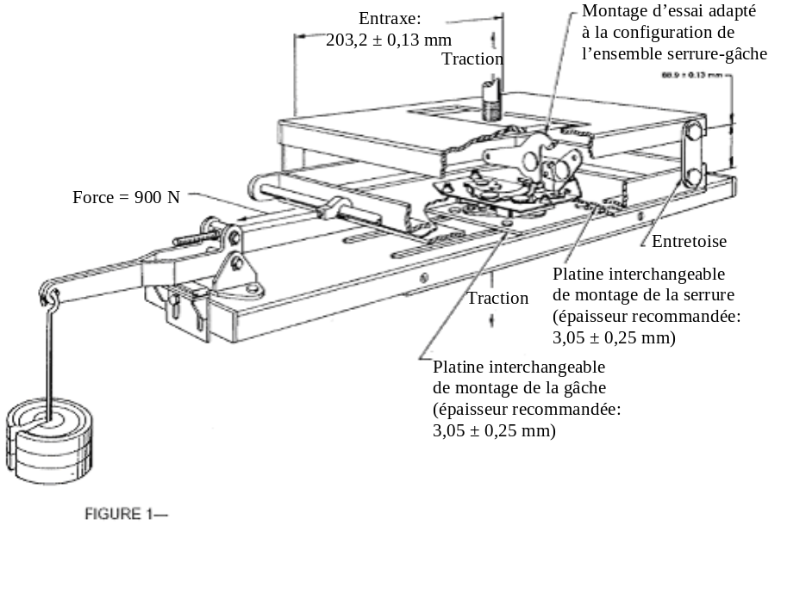
Figure 3-1 − Serrure de porte − Montage pour essai nº 1 d’application d’une force de traction

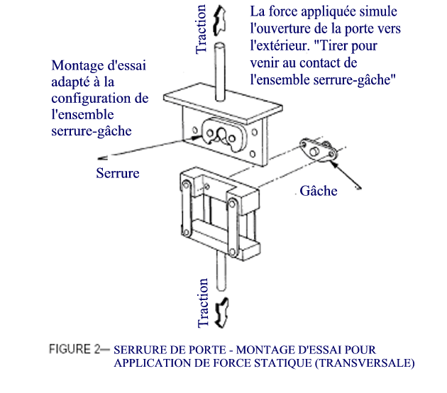

Figure 3-2 − Serrure de porte − Montage pour essai nº 2 d’application d’une force de traction
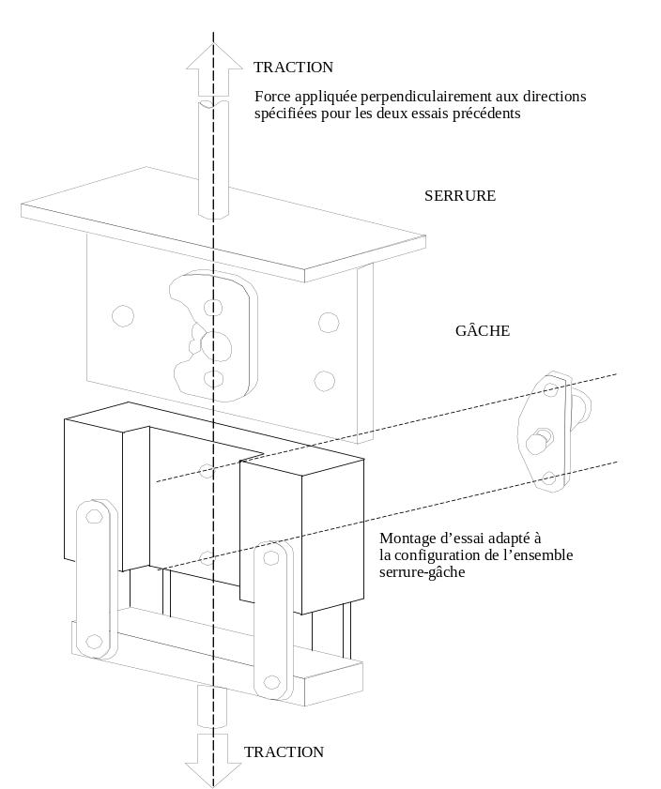
Figure 3-3 − Serrure de porte − Montage pour l’essai nº 3
d’application d’une force (portes arrière seulement)

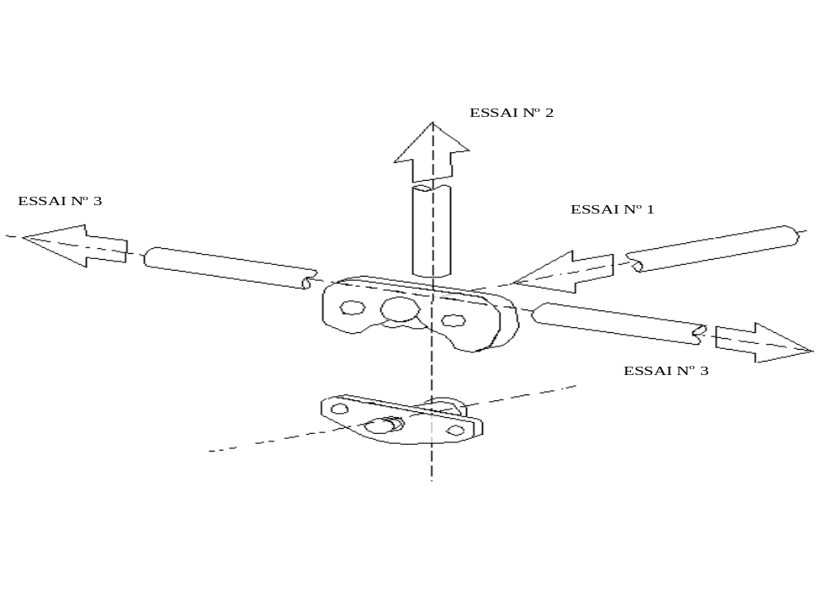
Figure 3-4 − Directions d’application des forces sur la serrure de porte lors des essais statiques».
Ajouter les nouvelles annexes 4, 5 et 6, libellées comme suit:
«Annexe 4
PROCÉDURES D’ESSAI POUR L’APPLICATION
D’UNE FORCE D’INERTIE
1. Objet
Déterminer la capacité de la serrure à résister à la force d’inertie au moyen d’une analyse mathématique de l’interaction de ses éléments entre eux sur le véhicule, ou au moyen d’un essai dynamique.
2. Procédures d’essai
2.1 Option nº 1 − Calcul
2.1.1 La procédure décrite dans la présente annexe fournit un moyen de déterminer par l’analyse la capacité qu’a un système de fermeture de porte de résister à une force d’inertie. Les forces de rappel sont la moyenne entre la force de rappel minimale du poussoir dans la position d’installation et la force de rappel minimale du poussoir dans la position de déverrouillage. Les effets de friction et le travail à effectuer ne sont pas pris en compte dans les calculs. La force gravitationnelle sur les éléments peut être omise si elle tend à restreindre l’ouverture. Ces omissions sont autorisées parce qu’elles constituent des facteurs supplémentaires de sécurité.
2.1.2 Analyse mathématique − Il faut évaluer chaque élément ou sous-ensemble pour connaître sa résistance minimale à la force d’inertie dans une certaine direction. Leur résistance combinée à l’ouverture doit garantir que le système de fermeture (s’il est correctement monté sur la porte du véhicule) restera fermé s’il est soumis à une force d’inertie de 30 g exercée dans n’importe quelle direction. La figure 4-1 indique les éléments et les combinaisons d’éléments à prendre en considération.
2.2 Option nº 2 − Essai dynamique sur véhicule complet
2.2.1 Équipement d’essai
2.2.1.1 Dispositif d’accélération (ou de décélération).
2.2.1.2 Un des véhicules ci-après:
2.2.1.2.1 Un véhicule complet avec au moins porte(s), serrure(s), poignée(s) de porte extérieure(s) munie(s) de son (leur) mécanisme, poignée(s) de porte intérieure(s) et dispositif(s) de verrouillage, garnitures intérieures et joint de porte.
2.2.1.2.2 Une carrosserie de véhicule nue (c’est-à-dire ossature du véhicule, portes et organes de fixation des portes) avec au moins porte(s), serrure(s), poignée(s) de porte extérieure(s) munie(s) de son (leur) mécanisme, poignée(s) de porte intérieure(s) et dispositif(s) de verrouillage.
2.2.1.3 Dispositif d’enregistrement de l’ouverture de la porte.
2.2.1.4 Équipement de mesure et d’enregistrement des accélérations.
2.2.2 Montage d’essai
2.2.2.1 Solidement fixer le véhicule complet ou la carrosserie nue au dispositif d’accélération de façon que tous les points de la courbe d’accélération par impulsions soient situés dans la plage de tolérance définie dans le tableau 4-1 et à la figure 4-2.
2.2.2.2 Les portes peuvent être sanglées pour éviter d’endommager l’équipement utilisé pour enregistrer leur ouverture.
2.2.2.3 Mettre en place l’équipement utilisé pour enregistrer l’ouverture des portes.
2.2.2.4 Fermer la (les) porte(s) à soumettre à un essai et s’assurer que la (les) serrure(s) est (sont) en position de fermeture complète, que la (les) porte(s) est (sont) non verrouillée(s) et que toutes les fenêtres, s’il y en a, sont fermées.
2.2.3 Directions d’application des forces pour les essais (voir fig. 4-3)
2.2.3.1 Direction longitudinale nº 1 − Orienter le véhicule ou la carrosserie nue pour que son axe longitudinal soit aligné avec l’axe du dispositif d’accélération, de façon à simuler un choc frontal.
2.2.3.2 Direction longitudinale nº 2 − Orienter le véhicule ou la carrosserie nue pour que son axe longitudinal soit aligné avec l’axe du dispositif d’accélération, de façon à simuler un choc arrière.
2.2.3.3 Direction transversale nº 1 − Orienter le véhicule ou la carrosserie nue pour que son axe transversal soit aligné avec l’axe du dispositif d’accélération, de façon à simuler un choc du côté conducteur.
2.2.3.4 Direction transversale nº 2 (seulement pour les véhicules dont les portes ne sont pas disposées de la même façon des deux côtés) − Orienter le véhicule ou la carrosserie nue pour que son axe transversal soit aligné avec l’axe du dispositif d’accélération, de façon à simuler un choc dans la direction opposée à celle indiquée au paragraphe 2.2.3.3 de la présente annexe.
2.3 Option nº 3 − Essai dynamique sur les portes
2.3.1 Équipement d’essai
2.3.1.1 Porte(s) complète(s) avec au moins serrure(s), poignée(s) de porte extérieure(s) munie(s) de son (leur) mécanisme, poignée(s) de porte intérieure(s) et dispositif(s) de verrouillage.
2.3.1.2 Un montage d’essai pour installer la (les) porte(s).
2.3.1.3 Un dispositif d’accélération (ou de décélération).
2.3.1.4 Une sangle.
2.3.1.5 Dispositif d’enregistrement de l’ouverture de la porte.
2.3.1.6 Équipement de mesure et d’enregistrement des accélérations.
2.3.2 Préparation de l’essai
2.3.2.1 Placer les portes sur le montage d’essai soit séparément, soit ensemble. Les portes et les gâches devraient être placées telles qu’elles sont montées sur le véhicule et dans la direction requise pour les essais d’application d’une force d’inertie (par. 2.3.3 de la présente annexe).
2.3.2.2 Fixer le montage d’essai au dispositif d’accélération.
2.3.2.3 Mettre en place l’équipement utilisé pour enregistrer l’ouverture des portes.
2.3.2.4 Vérifier que la serrure et la gâche sont en position de fermeture complète, que la porte est sanglée et non verrouillée et que la fenêtre, s’il y en a une, est fermée.
2.3.3 Directions d’application des forces pour les essais (voir fig. 4-3)
2.3.3.1 Direction longitudinale nº 1 − Orienter le ou les sous-ensembles de la porte placés sur le dispositif d’accélération de façon à simuler un choc frontal.
2.3.3.2 Direction longitudinale nº 2 − Orienter le ou les sous-ensembles de la porte placés sur le dispositif d’accélération de façon à simuler un choc arrière.
2.3.3.3 Direction transversale nº 1 − Orienter le ou les sous-ensembles de la porte placés sur le dispositif d’accélération de façon à simuler un choc côté conducteur.
2.3.3.4 Direction transversale nº 2 − Orienter le ou les sous-ensembles de la porte placés sur le dispositif d’accélération dans la direction opposée à celle indiquée au paragraphe 2.3.3.3 de la présente annexe.
2.3.3.5 Direction verticale nº 1 (pour les portes arrière seulement) − Orienter le ou les sous-ensembles de la porte (lorsqu’ils sont installés sur un véhicule) placés sur le dispositif d’accélération en alignant leur axe vertical avec l’axe du dispositif d’accélération de façon à simuler un choc lié à un retournement lorsque la force est appliquée du haut vers le bas de la porte (lorsqu’elle est installée sur un véhicule).
2.3.3.6 Direction verticale nº 2 (pour les portes arrière seulement) − Orienter le ou les sous-ensembles de la porte (lorsqu’ils sont installés sur un véhicule) placés sur le dispositif d’accélération en alignant leur axe vertical avec l’axe du dispositif d’accélération de façon à simuler un choc lié à un retournement lorsque la force est appliquée dans la direction opposée à celle indiquée au paragraphe 2.3.3.5 de la présente annexe.
2.4 Réalisation de l’essai pour les options n^{os} 2 et 3
2.4.1 Conserver une accélération d’au moins 30 g pendant une période d’au moins 30 ms en la maintenant dans la plage de tolérance définie au tableau 4-1 et représentée sur le graphique de la figure 4-2.
2.4.2 Accélérer le(s) montage(s) d’essai dans les directions suivantes:
2.4.2.1 Pour les essais de l’option nº 2:
2.4.2.1.1 Dans la direction précisée au paragraphe 2.2.3.1 de la présente annexe.
2.4.2.1.2 Dans la direction précisée au paragraphe 2.2.3.2 de la présente annexe.
2.4.2.1.3 Dans la direction précisée au paragraphe 2.2.3.3 de la présente annexe.
2.4.2.1.4 Dans la direction précisée au paragraphe 2.2.3.4 de la présente annexe.
2.4.2.2 Pour les essais de l’option nº 3:
2.4.2.2.1 Dans la direction précisée au paragraphe 2.3.3.1 de la présente annexe.
2.4.2.2.2 Dans la direction précisée au paragraphe 2.3.3.2 de la présente annexe.
2.4.2.2.3 Dans la direction précisée au paragraphe 2.3.3.3 de la présente annexe.
2.4.2.2.4 Dans la direction précisée au paragraphe 2.3.3.4 de la présente annexe.
2.4.2.2.5 Dans la direction précisée au paragraphe 2.3.3.5 de la présente annexe.
2.4.2.2.6 Dans la direction précisée au paragraphe 2.3.3.6 de la présente annexe.
2.4.3 Si à un moment quelconque l’accélération dépasse 36 g et que les prescriptions d’essai sont satisfaites, l’essai est jugé valable.
2.4.4 S’assurer que la porte ne s’est pas ouverte et refermée pendant l’essai.

PIVOT “O”  Étant donné:  Une serrure soumise à une décélération de 30 g, une force moyenne de rappel du poussoir de 0,459 kgf, un couple de rappel du cliquet de 0,0459 kgf m  a = 30g (m/s²)  F = ma = m*30 g = m*294,2 |  | 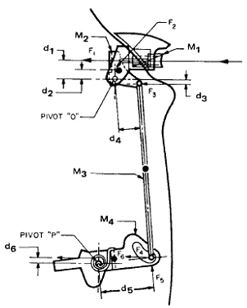  Décélération:  30 g
M₁ = 0,0163kg  PIVOT “P”  M₂ = 0,0227kg  M₃ = 0,0122kg  M₄ = 0,0422kg | d₁ = 31,50mm  d₂ = 10,67mm  d₃ = 4,83mm  d₄ = 31,50mm  d₅ = 37,59mm  d₆ = 1,90mm
 |  |  Centre de gravité
F₁ = M₁ x a - Charge moyenne sur le ressort du poussoir = (0,0163kg x 30g) - 0,459kgf = 0,03kgf

F₂ = M₂ x a = 0,0227kg x 30g = 0,681kgf

F₃ = M₃/2 x a = 0,0122kg/2 x 30g = 0,183kgf

Σ M_{o} = F₁ x d₁ + F₂ x d₂ - F₃ x d₃

= 0,03 x 31,5 + 0,681 x 10,67 - 0,183 x 4,83

= 7,33kgf mm

F₅ = M_{o}/d₄ = 7,33/31,5 = 0,2328kgf

F₆ = M₄ x a = 0,0422kg x 30g = 1,266kgf

Σ M_{o} = Couple de rappel du cliquet - (F₅ d₅ + F₆ d₆)/1000
= 0,0459 - (0,2328 x 37,59 + 1,266 x 1,9)/1000
= 0,0347kgf m

Figure 4-1 − Application d’une force d’inertie − Exemple de calcul

Tableau 4-1 − Plage de tolérance de la courbe d’accélération par impulsions
Limite supérieure |  |  | Limite inférieure
Point | Temps | Accélération | Point | Temps | Accélération
A | 0 | 6 | E | 5 | 0
B | 20 | 36 | F | 25 | 30
C | 60 | 36 | G | 55 | 30
D | 100 | 0 | H | 70 | 0

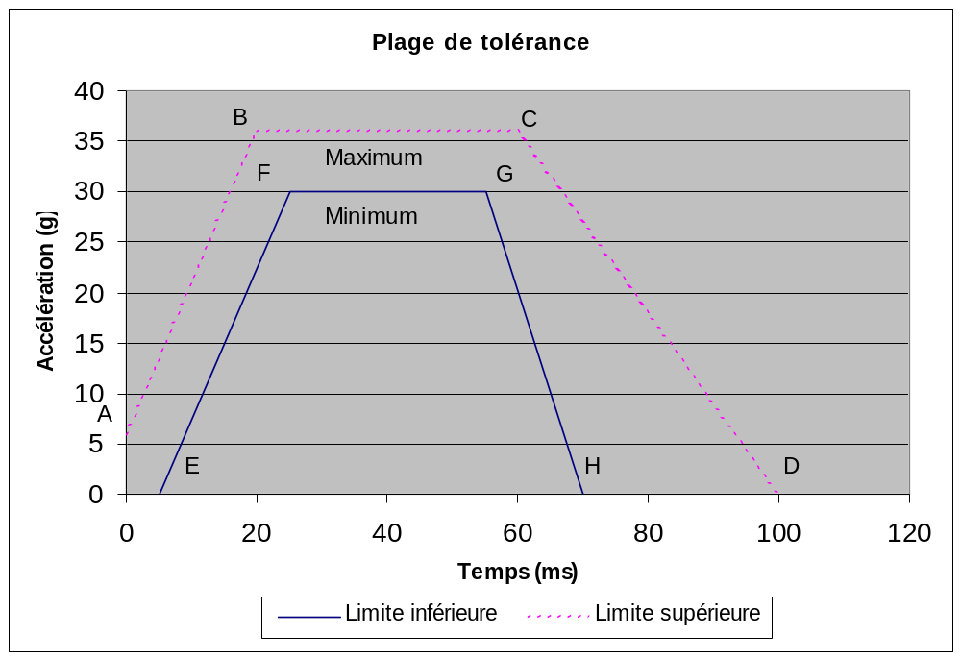

Figure 4-2 – Essai d’accélération par impulsions

+X | 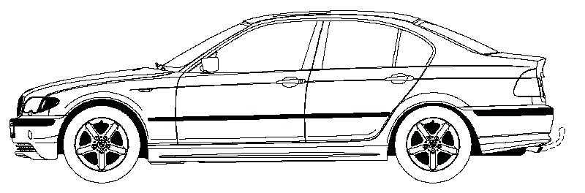  +Z  -Z  -X
+X | +Y  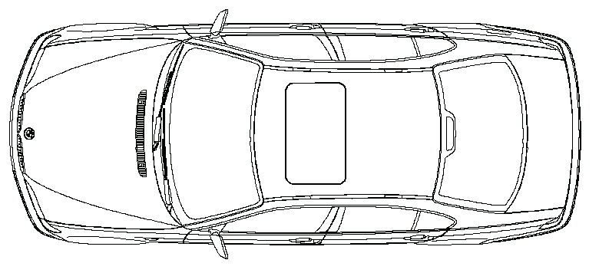  -Y  -X
X = Direction longitudinale
Y = Direction transversale
Z = Direction verticale

Figure 4-3 − Système de coordonnées pour l’essai d’application
d’une force d’inertie

Annexe 5
PROCÉDURE D’ESSAI DES CHARNIÈRES
1. Objet
Ces essais visent à déterminer la capacité des charnières à résister à une force exercée longitudinalement et transversalement par rapport au véhicule et, pour les portes arrière seulement, à une force exercée verticalement.
2. Procédure d’essai
2.1 Ensemble de charnières
2.1.1 Force longitudinale
2.1.1.1 Matériel
2.1.1.1.1 Montage d’essai de traction.
2.1.1.1.2 On trouvera un montage d’essai statique classique à la figure 5-1.
2.1.1.2 Procédure
2.1.1.2.1 Adapter l’ensemble de charnières selon les dispositions relatives au montage d’essai. Les charnières doivent être dans la même position que lorsque la porte est en position de fermeture complète et sur le même axe. Aux fins de l’essai, les extrémités les plus éloignées des deux charnières doivent être distantes de 406 ± 4 mm. La force doit être appliquée en un point équidistant des parties engagées du pivot, perpendiculairement à l’axe du pivot et parallèlement à l’axe longitudinal du véhicule (fig. 5-2).
2.1.1.2.2 Appliquer la force d’essai de façon à ne pas dépasser 5 mm par minute jusqu’à ce que la force requise ait été atteinte. La défaillance correspond à l’arrachement de l’une ou l’autre charnière. Enregistrer la force maximale atteinte.
2.1.2 Force transversale
2.1.2.1 Matériel
2.1.2.1.1 Montage d’essai de traction.
2.1.2.1.2 On trouvera un exemple de montage d’essai statique classique à la figure 5-1.
2.1.2.2 Procédure
2.1.2.2.1 Adapter l’ensemble de charnières selon les dispositions relatives au montage d’essai. Les charnières doivent être dans la même position que lorsque la porte est en position de fermeture complète et sur le même axe. Aux fins de l’essai, les extrémités les plus éloignées des deux charnières doivent être distantes de 406 ± 4 mm. La force doit être appliquée en un point équidistant des parties engagées du pivot, perpendiculairement à l’axe du pivot et parallèlement à l’axe transversal du véhicule (fig. 5-2).
2.1.2.2.2 Appliquer la force d’essai de façon à ne pas dépasser 5 mm par minute jusqu’à ce que la force requise ait été atteinte. La défaillance correspond à l’arrachement de l’une ou l’autre charnière. Enregistrer la force maximale atteinte.
    - Force verticale (portes arrière seulement)
2.1.3.1 Matériel
2.1.3.1.1 Montage d’essai de traction.
2.1.3.1.2 On trouvera un exemple de montage d’essai statique classique à la figure 5-1.
2.1.3.2 Procédure
2.1.3.2.1 Adapter l’ensemble de charnières selon les dispositions relatives au montage d’essai. Les charnières doivent être dans la même position que lorsque la porte est en position de fermeture complète et sur le même axe. Aux fins de l’essai, les extrémités les plus éloignées des deux charnières doivent être distantes de 406 ± 4 mm. La force doit être appliquée perpendiculairement à l’axe du pivot et perpendiculairement aux forces longitudinale et transversale (fig. 5-2).
2.1.3.2.2 Appliquer la force d’essai de façon à ne pas dépasser 5 mm par minute jusqu’à ce que la force requise ait été atteinte. La défaillance correspond à l’arrachement de l’une ou l’autre charnière. Enregistrer la force maximale atteinte.
2.2 Évaluation charnière par charnière − Il est quelquefois nécessaire de procéder à des essais charnière par charnière. Dans ce cas, les résultats obtenus pour une charnière, dans des conditions d’essai conformes aux prescriptions ci-dessous, doivent être conformes aux prescriptions définies au paragraphe 6.1.5.1 du présent Règlement (par exemple, dans le cas d’un système à deux charnières, chacune d’entre elles doit être capable de supporter 50 % de la force totale à laquelle l’ensemble est censé résister).
2.2.1 Procédures d’essai
2.2.1.1 Force longitudinale − Adapter l’ensemble de charnières selon les dispositions relatives au montage d’essai. Les charnières doivent être dans la même position que lorsque la porte est en position de fermeture complète et sur le même axe. Aux fins de l’essai, la force doit être appliquée en un point équidistant des parties engagées du pivot, perpendiculairement à l’axe du pivot et parallèlement à l’axe longitudinal du véhicule. Appliquer la force d’essai de façon à ne pas dépasser 5 mm par minute jusqu’à ce que la force requise ait été obtenue. La défaillance correspond à l’arrachement d’une des deux charnières. Enregistrer la force maximale atteinte.
2.2.1.2 Force transversale − Adapter l’ensemble de charnières selon les dispositions relatives au montage d’essai. Les charnières doivent être dans la même position que lorsque la porte est en position de fermeture complète et sur le même axe. Aux fins de l’essai, la force doit être appliquée en un point équidistant des parties engagées du pivot, perpendiculairement à l’axe du pivot et parallèlement à l’axe transversal du véhicule. Appliquer la force d’essai de façon à ne pas dépasser 5 mm par minute jusqu’à ce que la force requise ait été obtenue. La défaillance correspond à l’arrachement d’une des deux charnières. Enregistrer la force maximale atteinte.
2.2.1.3 Force verticale − Adapter l’ensemble de charnières selon les dispositions relatives au montage d’essai. Les charnières doivent être dans la même position que lorsque la porte est en position de fermeture complète et sur le même axe. Aux fins de l’essai, la force doit être appliquée perpendiculairement à l’axe du pivot et perpendiculairement aux forces longitudinale et transversale. Appliquer la force d’essai de façon à ne pas dépasser 5 mm par minute jusqu’à ce que la force requise ait été obtenue. La défaillance correspond à l’arrachement d’une des deux charnières. Enregistrer la force maximale atteinte.
2.3 Pour les charnières de type piano, les prescriptions concernant l’espacement entre les charnières ne sont pas applicables et le montage d’essai est configuré de telle sorte que la force d’essai soit appliquée à l’ensemble de la charnière.
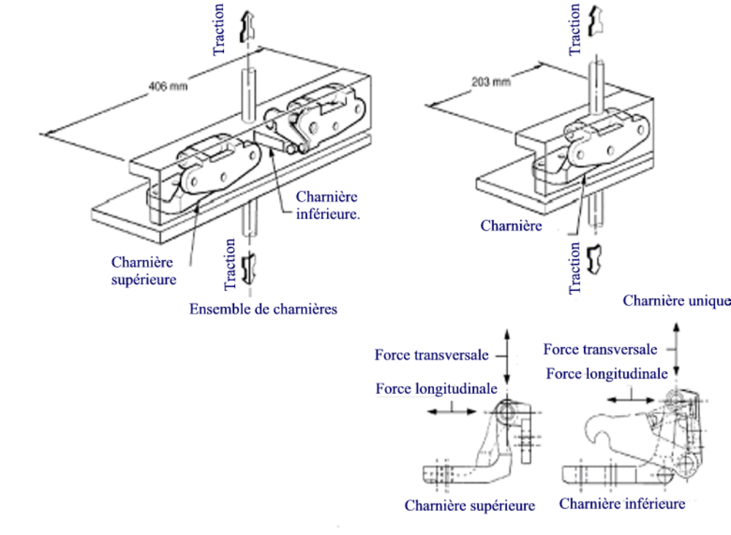

Figure 5-1 − Montages pour essais statiques
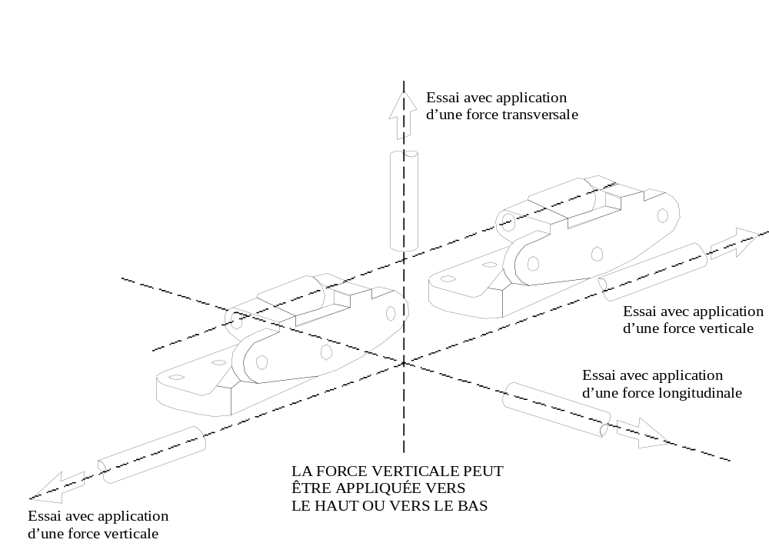
Figure 5-2 – Directions d’application des forces lors
des essais statiques sur les portes arrière
Annexe 6
PORTES LATÉRALES COULISSANTES
Essai sur porte complète
1. Objet
Cet essai est destiné à définir des prescriptions minimales d’efficacité et une procédure d’essai aux fins d’évaluation et de mise à l’épreuve des organes de fixation des portes coulissantes installés à la fois sur les portes et sur l’encadrement. Cet essai complète les essais applicables en vertu des annexes 3 et 4.
2. Dispositions générales
2.1 Les essais sont effectués sur un véhicule entier ou sur une carrosserie nue équipée d’une porte coulissante et de ses organes de fixation.
2.2 L’essai est effectué au moyen de deux dispositifs capables de produire vers l’extérieur les forces transversales prescrites au paragraphe 6.2.4. Le montage d’essai est illustré à la figure 6-1. Le dispositif en question se compose des éléments suivants:
2.2.1 Deux plaques d’application des forces.
2.2.2 Deux dispositifs capables de produire vers l’extérieur les forces transversales prescrites pour une course minimale de 300 mm.
2.2.3 Deux dynamomètres de capacité suffisante pour mesurer les forces appliquées.
2.2.4 Deux instruments de mesure de mouvement linéaire nécessaires pour mesurer la course des dispositifs d’application des forces pendant l’essai.
2.2.5 Matériel pour mesurer au moins l’écartement de 100 mm entre l’intérieur de la porte et le bord extérieur de son encadrement tout en respectant toutes les prescriptions pertinentes en matière de sécurité et de santé.
3. Préparation de l’essai
3.1 Débarrasser la porte coulissante de toutes ses garnitures intérieures.
3.2 Démonter les sièges ainsi que tous les éléments intérieurs susceptibles de gêner l’installation ou le fonctionnement du matériel d’essai.
3.3 Fixer les dispositifs d’application des forces et leurs accessoires au plancher du véhicule d’essai.
3.4 Déterminer lequel du bord avant ou du bord arrière de la porte coulissante ou de sa structure adjacente est équipé d’un ensemble serrure-gâche.
3.5 Fermer la porte coulissante en s’assurant que tous les éléments de fermeture sont parfaitement enclenchés.
3.6 Pour les bords de portes contenant un seul ensemble serrure-gâche, on procède comme suit:
3.6.1 Utiliser une plaque d’application de la force mesurant 150 mm de long par 50 mm de large et au moins 15 mm d’épaisseur.
3.6.2 Placer le dispositif et la plaque d’application de la force contre la porte de façon que la force soit appliquée horizontalement et perpendiculairement à l’axe longitudinal du véhicule, à la hauteur de la partie de l’ensemble serrure-gâche monté sur la porte.
3.6.3 La plaque d’application de la force est placée aussi près que possible du bord de la porte. Elle ne doit pas nécessairement être montée à la verticale.
3.7 Lorsque le bord de la porte contient plus d’un ensemble serrure-gâche, on procède comme suit:
3.7.1 Utiliser une plaque d’application de la force mesurant 300 mm de long par 50 mm de large et au moins 15 mm d’épaisseur.
3.7.2 Placer le dispositif et la plaque d’application de la force contre la porte de telle façon que la force soit appliquée horizontalement et perpendiculairement à l’axe longitudinal du véhicule à une hauteur située à mi-chemin entre les bords extérieurs des ensembles serrure-gâche.
3.7.3 La plaque d’application de la force doit être placée aussi près que possible du bord de la porte. Il n’est pas nécessaire qu’elle soit placée à la verticale.
3.8 Lorsque le bord de la porte ne contient pas au moins un ensemble serrure-gâche, on procède comme suit:
3.8.1 Utiliser une plaque d’application de la force mesurant 300 mm de long par 50 mm de large et au moins 15 mm d’épaisseur.
3.8.2 Placer le dispositif et la plaque d’application de la force contre la porte de telle façon que la force soit appliquée horizontalement et perpendiculairement à l’axe longitudinal du véhicule à une hauteur située au milieu de la longueur du bord de la porte, en s’assurant que le dispositif d’application de la force n’entre pas en contact avec le vitrage.
3.8.3 Le dispositif d’application de la force est placé aussi près que possible de la porte. Il n’est pas nécessaire que la plaque d’application de la force soit placée à la verticale.
3.9 La porte doit être déverrouillée. Aucune pièce et aucun élément supplémentaire ne doit être soudé ou fixé à la porte coulissante ou à un de ses éléments.
3.10 Attacher tout équipement qui sera utilisé lors de l’essai pour mesurer l’écartement de la porte.
3.11 Placer le dispositif d’application de la force de telle façon que les plaques touchent l’intérieur de la porte.
4. Procédure d’essai
4.1 Déplacer chacun des dispositifs d’application de la force à une vitesse comprise entre 20 et 90 mm par minute, selon les spécifications du constructeur, jusqu’à atteindre une force de 9 000 N sur chacun des dispositifs ou jusqu’à ce que la course totale de l’un ou l’autre des dispositifs ait atteint 300 mm.
4.2 Si l’un des dispositifs d’application de la force atteint la force visée (9 000 N) avant l’autre, maintenir cette force jusqu’à ce que le second dispositif atteigne lui aussi 9 000 N.
4.3 Une fois que chacun des deux dispositifs a atteint la force de 9 000 N, arrêter leur mouvement vers l’avant et les maintenir en place avec la force résultante pendant au moins 10 secondes.
4.4 Maintenir la position, définie au paragraphe 4.3, des dispositifs d’application de la force et mesurer l’écartement entre le bord extérieur de l’encadrement et l’intérieur de la porte le long de son périmètre.

Dispositifs d’application de la force de 9 000 N aux extrémités antérieure et postérieure de la porte
Ensemble
serrure-gâche
unique
Ensembles
serrure-gâche
multiples

Figure 6-1 – Essai de porte coulissante sur véhicule complet
(Note: La porte est présentée séparément du véhicule)»
-----

/ Ancien titre de l'Accord Accord concernant l'Adoption de conditions uniformes d'homologation et la reconnaissance réciproque de l'homologation des équipements et pièces de véhicules à moteur, en date, à Genève, du 20 mars 1958. GE.07-

